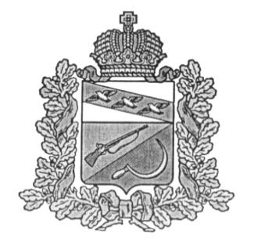

**АДМИНИСТРАЦИЯ**

**КОСОРЖАНСКОГО СЕЛЬСОВЕТА**

ЩИГРОВСКОГО РАЙОНА КУРСКОЙ ОБЛАСТИ

**ПОСТАНОВЛЕНИЕ**

**от «10» февраля 2025 года №15**

**О внесении изменений в постановление Администрации Косоржанского сельсовета от 25.03.2022 г. №46** «**Об утверждении Положения о контрактном управляющем администрации Косоржанского сельсовета Щигровского района по осуществлению закупок для нужд Косоржанского сельсовета Щигровского района»**

В соответствии с Федеральным законом 71-ФЗ от 01.05.2019 «О внесении изменений в Федеральный закон «О контрактной системе в сфере закупок товаров, работ, услуг для обеспечения государственных и муниципальных нужд», Администрация Косоржанского сельсовета Щигровского района постановляет:

1. Внести в постановление Администрации Косоржанского сельсовета от 25.03.2022 № 46 «**Об утверждении Положения о контрактном управляющем администрации Косоржанского сельсовета Щигровского района по осуществлению закупок для нужд Косоржанского сельсовета Щигровского района»** следующие изменения:

1.1. П.п. а, б, в, д пункта 1 статьи 7 главы 3 «**Функции и полномочия контрактного управляющего**» исключить.

2.Контроль за исполнением настоящего постановления оставляю за собой.

3.Настоящее постановление вступает в силу со дня официального обнародования.

Глава

Косоржанского сельсовета

Щигровского района Г.Д.Захаров